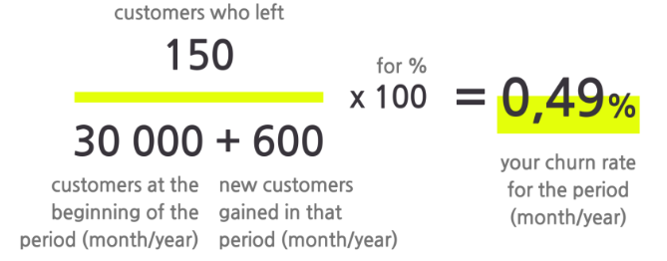

**Найти кол-во юзеров кто перестал пользоваться приложением**

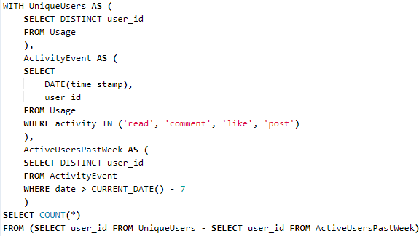

1. Считаем что если не было активности 7 дней – то юзер переста лпользоваться
2. Находим юзеров, кто пользуется приложением
3. Фильтруем их по дате
4. Вычитаем из общего кол-ва юзеров, юзеров которые пользуются приложением, получаем юзеры кто ушел

**Найти churn rate**

**Find the global churn rate of Lyft drivers across all years. Output the rate as a ratio.**

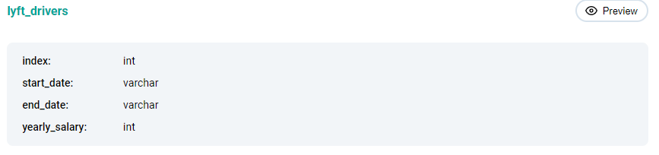



1. Считаем всех водителей, кто закончил работать и делим на кол-во всех водителей

**Найти churn rate для каждого года**



